MÁS DE 5 MIL PERSONAS PARTICIPARON EN PASTO DE LAS ACTIVIDADES PROGRAMADAS EN EL DÍA SIN CARRO Y SIN MOTO
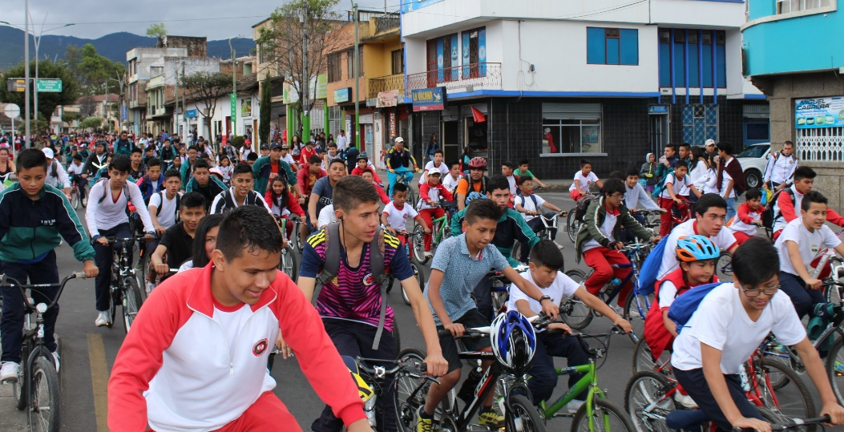
Más 5 mil personas participaron este miércoles de las actividades programadas en el Día Sin Carro y Sin Moto que llevó a cabo la Alcaldía de Pasto, a través de la Secretaría de Tránsito y Transporte y otras entidades, logrando que más de 100 mil vehículos dejarán de circular por la ciudad.
En bicicleta, monopatines, patines y tablas en el caso de los skaters, estudiantes, padres de familia, jóvenes y adultos mayores acudieron masivamente al parque de Santiago y al colegio Inem para participar de la caminata y el ciclopaseo que recorrió las principales calles y avenidas de la ciudad hasta llegar a la plaza de Nariño, en donde se cumplieron el resto de actividades lúdicas y deportivas.
“Hubo un importante compromiso de la comunidad no sólo en acatar el decreto del Día sin Carro y Sin Moto, sino en vincularse con los espacios que desarrollamos en aras de aportar a la movilidad sostenible, contribuir con el medio ambiente y fomentar los estilos de vida saludable a través del uso de la bicicleta, la caminata y el ejercicio”, explicó el subsecretario de Movilidad, Luis Armando Merino.
Con las puestas en escenas de los grupos Clown, niños y adolescentes de diversas instituciones educativas fueron sensibilizados en temas de seguridad vial y respeto por las normas de tránsito. Al término de este espacio, los ciclistas recibieron obsequios por parte la Subsecretaría de Movilidad.
Entregaron plantas
Por su parte funcionarios de la Secretaría de Gestión Ambiental, entregaron 600 plantas ornamentales a igual número de ciudadanos, recordándoles la importancia de cuidar la naturaleza como fuente de oxigeno e invitándolos a sembrar este tipo de especies en sus hogares para un mejor vivir.
Además de las actividades físicas y deportivas que lideró Pasto Deporte, también se vincularon la Policía de Turismo, de Tránsito y Transporte y la Concesionaria Unión Vial del Sur para orientar a los biciusarios en aspectos relacionados con su seguridad, así como en el proyecto de la doble calzada Pasto-Rumichaca.
Avante también hizo parte de esta jornada con uno de los 5 buses nuevos que semanas atrás ingresaron a la flota de los 503 que circulan en la capital de Nariño, y que cuentan con garantías de accesibilidad para usuarios con limitaciones físicas, con el fin de explicar los servicios que prestan estos vehículos en aras de mejorar el transporte público.
Mecánica para bicicletas
Mediante talleres, los colectivos Cas Bici Pasto y Enbiciclate entregaron distintas recomendaciones de cómo tener en buen estado mecánico la bicicleta. “El correcto inflado de llantas, el priete de las partes, posicionamientos de mandos, purgado de frenos y revisión de guayas, además de usar la indumentaria adecuada, son aspectos básicos de seguridad que todo ciclista debe tener en cuenta”, dijo Alexander Pantoja, de Parktool.
Participantes como Jennifer Muñoz destacaron la importancia de contar con un día en donde se pueda hacer uso de medios de transporte distintos al carro y a la moto, permitiendo especialmente que los niños puedan movilizarse de una manera más amable con el medio ambiente.
Finalmente estudiantes como Alejandro Lasso se mostraron felices de poder recorrer la ciudad en bicicleta e incluso planteó la necesidad de que todos los colegios del municipio generen iniciativas para un mayor uso de este medio de transporte.
La jornada del Día sin carro y Sin moto concluyó con el foro de Cambio Climático y el Bici Cine que se realizó en la plaza de Nariño en horas de la noche.

PARTICIPE DE LA AGENDA DE LA SEMANA POR LA MOVILIDAD SALUDABLE, SOSTENIBLE Y SEGURA

JUEVES 27 DE SEPTIEMBRE:
PROGRAMA: MOVILIDAD Y SEGURIDAD VIAL COMO BIEN COMÚN
ACTIVIDADES:
Puestas en escena sobre seguridad vial y movilidad (Grupo Clown)
HORA: 9: AM A 12 PM
LUGARES: AVENIDA IDEMA, CALE 12 (SECTOR CHAPAL) Y CENTRO DE PASTO, ENTRE OTROS.
Jornada de señalización y demarcación
HORA: 9: AM A 12 PM
LUGAR: Intersecciones de Pasto.
Ciclopaseo nocturno
HORA: 7: PM
CONCENTRACIÓN: PARQUE INFANTIL

VIERNES 28 DE SEPTIEMBRE
PROGRAMA: PREVENCIÓN Y CONTROL
ACTIVIDADES:
Sensibilización en Seguridad Vial y puestas en escena.
LUGAR: SALIDA AL SUR, AVENIDA BOYACÁ, AVENIDA IDEMA y ALKOSTO BOLÍVAR.
HORA: 9 AM a 12 PM.

SÁBADO 29 DE SEPTIEMBRE:
PROGRAMA: BUENAS PRACTICAS HACIA UNA MOVILIDAD SOSTENIBLE
ACTIVIDADES:
Puestas en escena y sensibilización por la movilidad, seguridad vial y medio ambiente
LUGAR: PARQUEADEROS UNICENTRO, ÚNICO Y ALKOSTO
HORA: 9 AM a 12 PM.
DOMINGO 30 DE SEPTIEMBRE:
PROGRAMA: MOVILIDAD ALTERNATIVA Y SOSTENIBLE
ACTIVIDADES:
Ciclovía dominical, puestas en escena, conocimiento y practica en mecánica para bicicletas (Con el apoyo de Pasto Deporte)
CONCENTRACIÓN: Hotel Morasurco.
HORA: 9AM.
Información: Subsecretario de Movilidad, Luis Armando Merino, 3205724878
Somos constructores de paz

ALCALDÍA DE PASTO PARTICIPÓ DEL PRIMER ENCUENTRO DE FRENTES DE SEGURIDAD “CIUDADANOS EN RED” ORGANIZADO POR LA POLICÍA METROPOLITANA
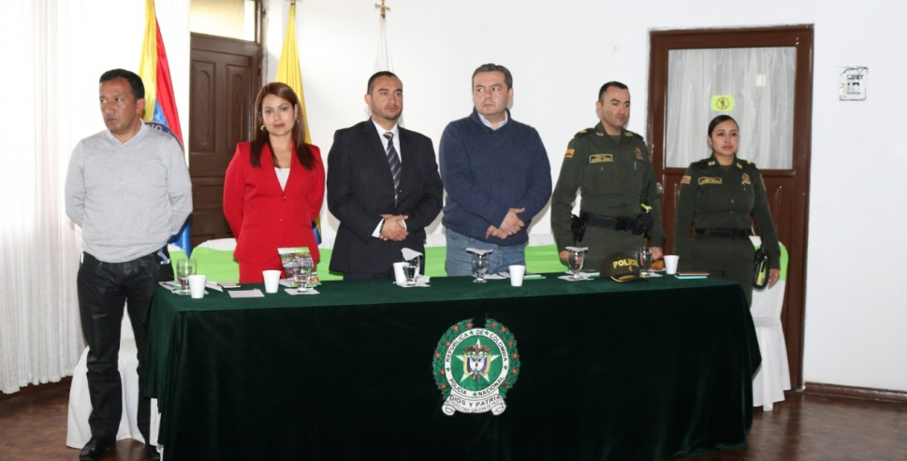
La Alcaldía de Pasto, a través de la Secretaría de Gobierno participó en el primer encuentro de frentes de seguridad “Ciudadanos en red” organizado por la Policía Metropolitana, que tuvo como propósito tratar temas referentes a la convivencia y seguridad ciudadana y así minimizar delitos como lesiones personales, hurto a personas y hurto a residencias.
El Subsecretario de Justicia y Seguridad, Gerardo Esteban Dávila, manifestó que en este encuentro se abordaron diferentes problemáticas de las comunidades con el fin de conocer en detalle cada una de las afectaciones en materia de seguridad, convivencia y orden público que tienen distintos sectores, comunas y corregimientos del Municipio, “en este espacio se adoptaron algunas acciones puntuales con distintos líderes comunitarios miembros de estos frentes de seguridad, y de esta manera lograr articular esfuerzos con todas las entidades y autoridades corresponsables en materia de seguridad ciudadana”
De la misma manera, el funcionario indicó que en aras de fortalecer todas las acciones que desde la Subsecretaría de Justicia y Seguridad, ya se encuentran planificando un plan de acción para la campaña “Todos Unidos Contra el delito” en articulación con Gobernación de Nariño, Policía Metropolitana, Fiscalía General de la Nación para las épocas decembrinas con el fin de poder disminuir las cifras de hurtos en sus diferentes modalidades y de micro tráfico en el Municipio.
Por su parte Diana Valencia, Socióloga de la Subsecretaria de Convivencia y Derechos Humanos manifestó que “desde la Administración Municipal se viene trabajando articuladamente con la Policía Metropolitana en revisión de esos frentes de seguridad y desde esta dependencia se ha brindado todo el apoyo en cuanto alarmas comunitarias como medio de prevención, en este espacio al que hemos sido invitados hemos ratificado todo nuestro compromiso desde la estrategia de participación para la seguridad y convivencia ciudadana adscrita a la secretaría de gobierno y así mismo la comunidad ha resalto su corresponsabilidad en participar activamente en la seguridad ciudadana” recalcó la funcionaria.
Información: Subsecretario de Justicia y Seguridad, Gerardo Esteban Dávila, celular: 3016502887
Somos constructores de paz

ESTE VIERNES 28 DE SEPTIEMBRE SE LLEVARÁ A CABO EL EVENTO DE PRESENTACIÓN DEL TERCER ENCUENTRO DE SABORES ANDINOS
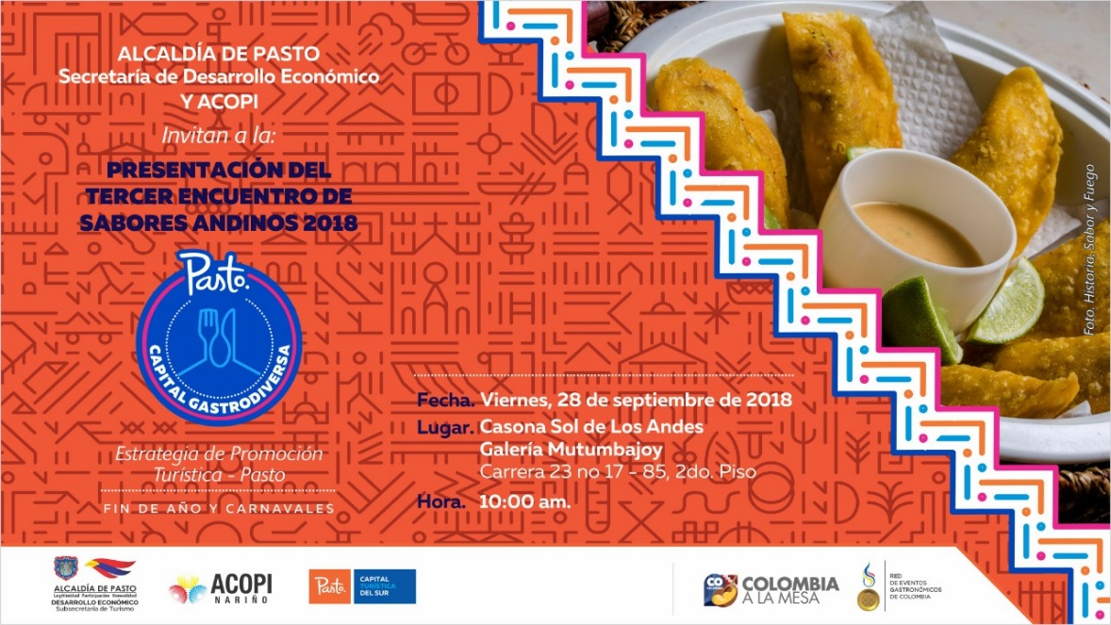
Este viernes 28 de septiembre a partir de las 10:00 de la mañana en la Galería Mutumbajoy ubicada en la Casona Sol de los Andes (cra 23 # 17 – 85 2do piso), se presentará detalles del Tercer Encuentro de Sabores Andinos, ‘Cocinando las tradiciones con la ciudad’ a cumplirse del 5 al 7 de octubre. En la misma jornada se dará a conocer la estrategia de promoción turística para fin de año y carnavales.
La invitación está dirigida al sector de restaurantes, cocineros, medios de comunicación, patrocinadores, participantes y la comunidad que desee conocer la programación de lo que será el Tercer Encuentro de Sabores Andinos. El evento es liderado por la Alcaldía de Pasto a través de la Secretaría de Desarrollo Económico y Competitividad, la Subsecretaría de Turismo y ACOPI.
Información: Secretario de Desarrollo Económico, Nelson Leiton Portilla. Celular: 3104056170
Somos constructores de paz

ALCALDÍA DE PASTO Y LA UNIDAD DE ATENCIÓN A POBLACIÓN VULNERABLE – UDAPV, REALIZAN JORNADA DE IDENTIFICACIÓN EN EL MUNICIPIO DE PASTO

La Alcaldía de Pasto junto a la Registraduría Nacional del Estado Civil y La Unidad de Atención a Población Vulnerable - UDAPV, ha organizado una Jornada de registro civil e identificación, con el objetivo de reducir el número de personas vulnerables sin documentos de identidad y con ello, garantizar el acceso, el reconocimiento y el goce de sus derechos, al realizar el proceso de identificación.
Esta jornada permitirá:
- Registrar a niños y niñas de 0 a 7 años, quienes deben presentar registro civil de nacimiento; en caso de comunidades indígenas, deben presentar el certificado de nacido de comunidades indígenas.

- Registrar niños y niñas de 7 años cumplidos, quienes deben presentar registro civil de nacimiento.

- Renovar la tarjeta a los jóvenes de 14 años cumplidos, quienes deben presentar su registro civil de nacimiento o su tarjeta de identidad.

- Obtener por primera la cédula de ciudadanía a personas que tengan 18 años cumplidos, quienes deben presentar, su registro civil de nacimiento o su tarjeta de identidad.

- Obtener el duplicado de la cédula, en caso de pérdida del mismo, o en caso de deterioro.

- Renovar la cédula para las personas que aún tienen la cédula café o la blanca plastificada. Estas personas deben llevar una fotocopia del documento o simplemente saber el número.

- Registrar a las personas mayores de edad que no tienen ningún documento, o que no hayan sido registrados. A este grupo, se les realizará una “plena identidad”, para investigar si están o no registrados. Este trámite se hace en Bogotá; una vez identificado, se enviará la respuesta a la Registraduría Especial, quien se encargará de ubicar a la persona y hacer el trámite correspondiente.
Las comunidades Indígenas deben presentar documento con firma y huella del Gobernador de su cabildo, para los trámites correspondientes.
Todas las personas que vayan a registrarse por primera vez, deben llevar su HEMOCLASIFICACIÓN, es decir, deben conocer el RH que identifica su tipo de sangre.
Este es el cronograma de los lugares y fechas que se han destinado para tal fin:
Septiembre 27: Corregimiento El Encano. Se realizará en la Institución Educativa Municipal, desde las 2:00 pm, hasta las 4:30 pm.
Septiembre 28: Corregimiento Genoy. Se realizará en el salón de Corregiduría, desde las 8:00 am, hasta las 12 M y desde las 2:00 hasta las 4:30 pm.
Septiembre 29: Barrio Chapal, desde las 8:00 am, hasta las 12 M y desde las 2:00 hasta las 4:30 pm.
Octubre 1: Barrio El Lorenzo, desde las 8:00 am, hasta las 12 M y desde las 2:00 hasta las 4:30 pm.
Octubre 2: Barrio Tamasagra, desde las 8:00 am, hasta las 12 M y desde las 2:00 hasta las 4:30 pm.
Octubre 3: Barrio Corazón de Jesús, desde las 8:00 am, hasta las 12 M y desde las 2:00 hasta las 4:30 pm.
Octubre 4: Centro de la Ciudad, está pendiente confirmar el sitio de encuentro, desde las 8:00 am, hasta las 12 M y desde las 2:00 hasta las 4:30 pm.
Es importante el aprovechamiento de esta jornada, para que los niños, niñas y adolescentes y sus familias, cuenten con sus documentos de identidad pertinentes y así poder acceder a los beneficios del Estado.
Información: Secretaria de Salud Diana Paola Rosero. Celular: 3116145813 dianispao2@msn.com
Somos constructores de paz
AVANZA EJECUCIÓN DE PROYECTOS DE CABILDOS DE PRESUPUESTO PARTICIPATIVO EN EL MUNICIPIO DE PASTO
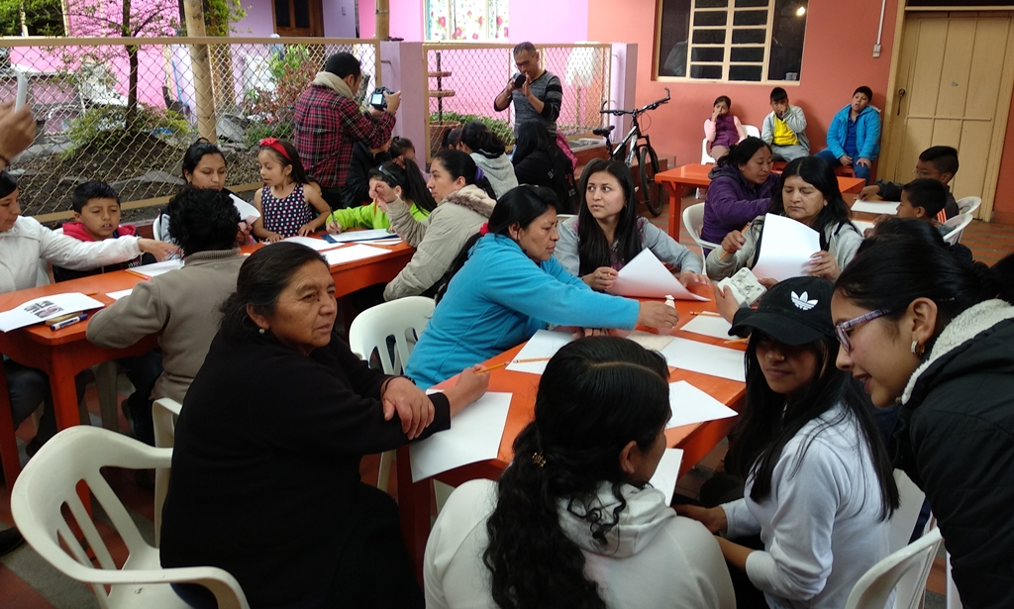
La Alcaldía de Pasto a través de la Secretarías de Desarrollo Comunitario y Cultura iniciaron la ejecución del proyecto denominado “Arte sin Fronteras”, que incluye un componente artístico en las modalidades de danza, teatro, títeres, origami, fotografía, escultura en cerámica y juegos tradicionales con la participación de niños, jóvenes y adultos de la comuna. Este proyecto fue aprobado por la comunidad, en asambleas de Cabildos de Presupuesto Participativo en la comuna 9.
Alex Coral, director de la Fundación Cultural Caiwa del barrio Figueroa de la comuna 9, afirmó que “el arte es considerado como una alternativa de solución a los diferentes conflictos que se encuentran en este sector; como drogadicción, vandalismo perjudicando a la población juvenil y adulta de nuestra comuna. Por esta razón esta iniciativa surgió como pretexto tomado como estrategia para poder generar espacios de convivencia rompiendo las fronteras invisibles que se encuentran en los barrios”.
La inversión total de este proyecto es de 53 millones 850 mil pesos, cuya ejecución se contrató mediante convenio solidario con la Junta de Acción Comunal, atendiendo a una de las necesidades de la comuna. Esta iniciativa genera espacios incluyentes para el desarrollo integral, fomentando valores y principios en los participantes.
Maribel Roció Pianda, habitante del barrio Juanoy alto, se siente muy agradecida con este proceso, afirmando: “primero que todo felicitar a la alcaldía por estos talleres ya que nos vemos beneficiados no solo los adultos sino nuestros niños quienes ocupan su tiempo libre aprendiendo”.
Considerando que la Alcaldía de Pasto en coherencia con su Plan de Desarrollo ¨Pasto Educado Constructor de Paz¨ lidera el proceso de planeación y ejecución del proceso de Presupuesto Participativo en el municipio en articulación con las diferentes dependencias de la administración a fin de contribuir al bienestar y desarrollo de la comunidad,
En los próximos días se publicará el respectivo cronograma para el avance de los talleres pendientes que son programados con los habitantes del sector.
Información: Secretaria de Desarrollo Comunitario, Paula Andrea Rosero Lombana. Celular: 3017833825
Somos constructores de paz

CONVOCATORIA NUEVOS BENEFICIARIOS PROGRAMA “JÓVENES EN ACCIÓN” PARA ESTUDIANTES DE LA UNIVERSIDAD DE NARIÑO

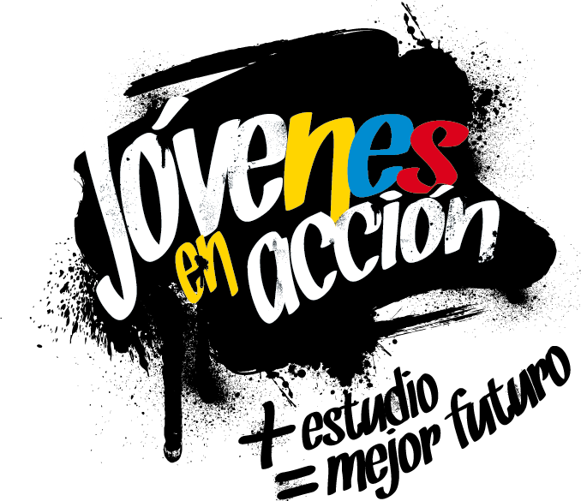
La Alcaldía de Pasto a través de la Secretaría de Bienestar Social y el programa Jóvenes en Acción, informa que durante los días lunes 1, martes 2 y miércoles 3 Octubre del presente año en el municipio de Pasto, se realizará una jornada de pre-registro para estudiantes activos de la Universidad de Nariño que estén cursando primero, segundo, tercero y cuarto semestre en formaciones técnicas, tecnológicas y profesionales, para aspirar a ser nuevos beneficiarios del programa “JÓVENES EN ACCIÓN”,
Los jóvenes potenciales beneficiarios al programa, deben presentarse el primero (1) de octubre en el auditorio Luis Santander de la Universidad de Nariño, a partir de las 7:30 de la mañana, para ser parte del taller de participantes donde se dará a conocer, requisitos, deberes y derechos, en lo relacionado a la entrega de incentivos, tiempo de información y talleres.
La jornada de pre-registro se llevará a cabo en las instalaciones de la Universidad de Nariño, en el bloque tecnológico, aula de informática, en horario de 7:30 am a 5:00 pm, en jornada continua. El joven debe suministrar los siguientes datos: nombres completos, número de identificación, correo electrónico, dirección de residencia, número de teléfono celular del joven (que será utilizado como cuenta bancaria) y un teléfono alterno de algún familiar. Además debe llevar documento original y una copia del documento (cedula o tarjeta de identidad) ampliada al 150 % y en formato PDF, cabe aclarar que el trámite es personal.
Mayor información la pueden obtener las instalaciones de la Secretaria de Bienestar Social – Programa Jóvenes en Acción, en horario de atención de 8:00 a 11.00 a.m. y de 2.00 a 5.00 pm - Antiguo INURBE Avenida Mijitayo. Teléfono 7244326 extensión 3012.
Información: Álvaro Javier Zarama Burbano, Subsecretario de Promoción y Asistencia Social, celular 3165774170
Somos constructores de paz

FUE SOCIALIZADO DEL INFORME CIFRAS ARCOÍRIS I Y LA RUTA ADMINISTRATIVA DE ATENCIÓN A POBLACIÓN LGBTI – VBG
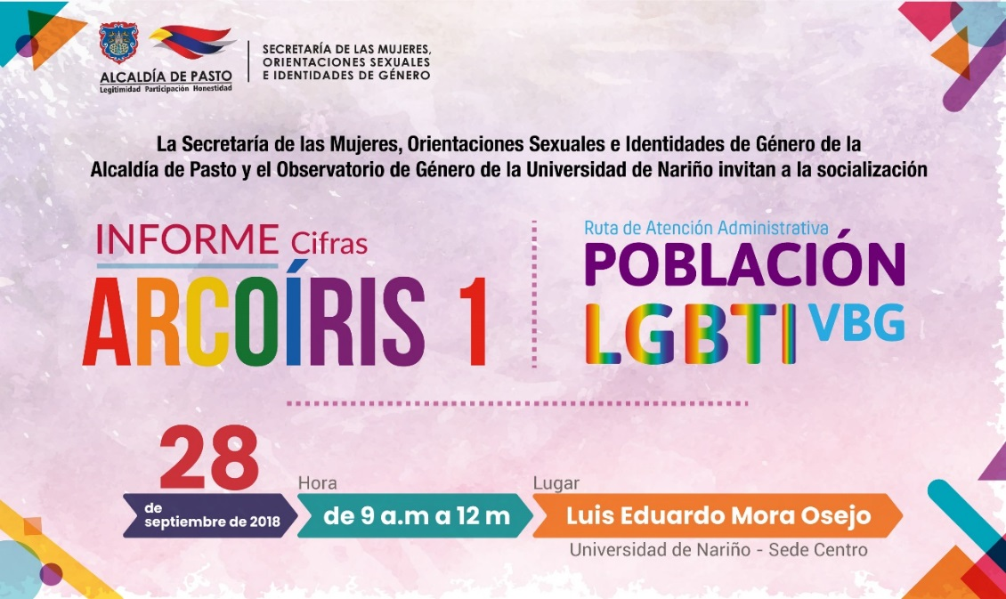
La Secretaría de las Mujeres, Orientaciones Sexuales e Identidades de Género en articulación con el Observatorio de Género de la Universidad de Nariño han adelantado diferentes investigaciones en asuntos de género y diversidades. Es por ello que hacen la invitación a la ciudadanía en general a la socialización del Informe Cifras Arcoíris I (Violencias hacia personas con orientaciones sexuales e identidades de género diversas del municipio de Pasto durante el año 2017), como también a la socialización de la Ruta Administrativa de Atención a Población LGBTI – VBG, que fue construida con la participación de 12 dependencias de la Administración Municipal de funcionarios de su dependencia, y contiene la oferta que desde las mismas se encuentra disponible para las personas diversas por orientación sexual e identidad de género del municipio de Pasto.
El evento tendrá lugar el día viernes 28 de septiembre en el horario comprendido entre las 9:00 am a 12:00 m, en el auditorio Luis Eduardo Mora Osejo, sede centro de la Universidad de Nariño (CIESJU).
Información: 'Secretaría de las Mujeres, Orientaciones Sexuales e Identidades de Género, Karol Eliana Castro Botero. Celular: 3132943022
Somos constructores de paz

ESTE 27 DE SEPTIEMBRE, CELEBRACIÓN DEL DÍA MUNDIAL DEL TURISMO
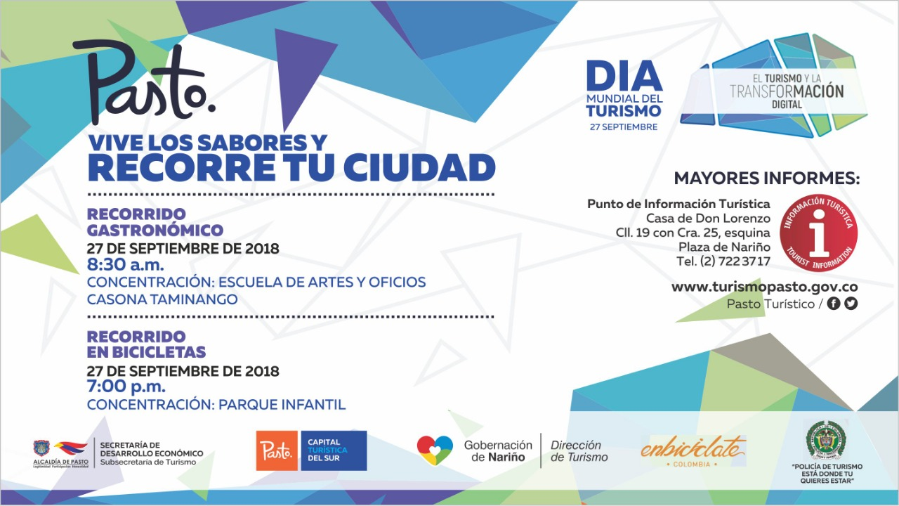
El Día Mundial del Turismo se celebra cada 27 de septiembre desde 1980 y tiene por objetivo concientizar a la comunidad internacional sobre la importancia del turismo, teniendo en cuenta sus aspectos sociales, culturales, políticos y económicos, en el desarrollo de las comunidades.
Nariño y el municipio de Pasto cuentan con una gran diversidad de atractivos turísticos: su carnaval de Negros y Blancos, su infraestructura arquitectónica, la diversa gastronomía, la exuberancia de sus paisajes naturales entre muchos otros, convierten a la capital del departamento de Nariño un destino turístico obligado en el sur occidente del país.
Para conmemorar este día la Subsecretaría de Turismo ha organizado dos actividades: un recorrido por diferentes lugares de la ciudad de interés gastronómico tradicional, en un esfuerzo por visibilizar, reconocer y rescatar las tradiciones gastronómicas de nuestra cultura Nariñense. De igual manera un recorrido nocturno en bicicleta, por las calles de Pasto, que les permitirá a sus participantes ver a la ciudad desde otra perspectiva.
Las inscripciones son gratuitas y se harán en el Punto de Información Turística de Pasto, ubicado en la Casa de Don Lorenzo, Plaza de Nariño.
Información: Subsecretaria Turismo, Elsa María Portilla Arias. Celular: 3014005333
Somos constructores de paz

ALCALDÍA DE PASTO REALIZÓ TALLER DE AJUSTE A LA POLÍTICA PÚBLICA PARA LAS MUJERES, EN EL CORREGIMIENTO DE JAMONDINO
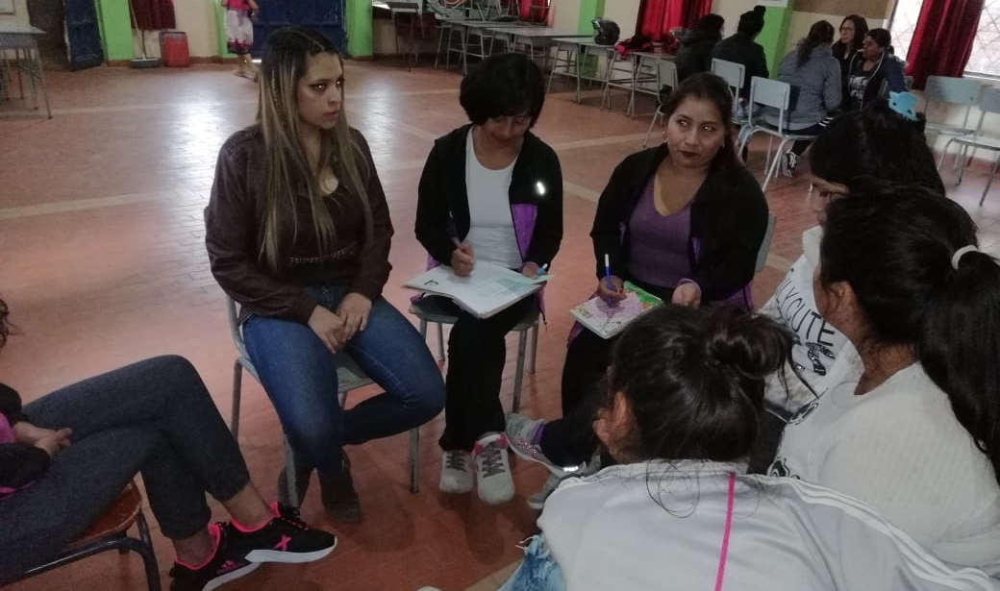
La Secretaría de las Mujeres, Orientaciones Sexuales e Identidades de Género de la Alcaldía de Pasto, llevó a cabo en el corregimiento de Jamondino, vereda El Rosario, el ajuste a la Política Pública para las Mujeres y la Equidad de Género del municipio de Pasto, donde participaron 41 habitantes de este sector.
En estas jornadas se busca identificar la visión de la mujer rural y Quillasinga del municipio, frente a las líneas propuestas en la Política Pública para las mujeres: Empoderamiento económico, erradicación de todas las formas de violencia de género, deconstrucción de los referentes de machismos y subordinación de lo femenino, promoción de una salud integral que reconoce la diversidad de las mujeres y la comunidad LGBT, posicionamiento de los liderazgos y articulación del enfoque de género.
Este tipo de talleres de ajuste a la Política pública para las mujeres y la Equidad de Género del municipio se realizará en los 17 corregimientos de Pasto.
Información: 'Secretaría de las Mujeres, Orientaciones Sexuales e Identidades de Género, Karol Eliana Castro Botero. Celular: 3132943022
Somos constructores de paz

ESTE 28 DE SEPTIEMBRE, MUESTRA GASTRONÓMICA EN EL PIT PASTO CON DELICIAS GUADALUPE
Este 28 de septiembre de 2018 en el Punto de Información Turística de Pasto, entra a participar en las muestras artesanales de cada fin de semana “DELICIAS GUADALUPE”, conservando la cultura y tradiciones y sabores de Nariño, ofrece una línea de dulces como postres, helado tipo gourmet de chilacuan y mora, además de ofrecer chocolates rellenos de dulce y productos temáticos en gelatina.
Les esperamos a esta dulce muestra en el PIT Pasto.
Información: Subsecretaria Turismo, Elsa María Portilla Arias. Celular: 3014005333
Somos constructores de paz

ALCALDE DE PASTO, HARÁ ENTREGA A LA COMUNIDAD DEL PROYECTO DE LA CARRERA CUARTA ENTRE 12 Y 14 (FASE I) PARA LA IMPLEMENTACIÓN DEL SISTEMA ESTRATÉGICO DE TRANSPORTE PUBLICO – UAE SEPT DE PASTO
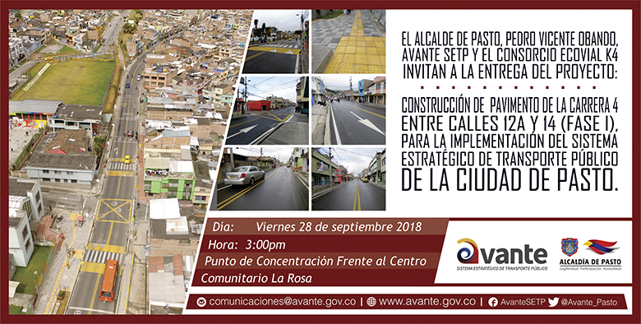
Este viernes, 28 de septiembre, a partir de 3:00 de la tarde, El Alcalde de Pasto, Pedro Vicente Obando Ordoñez, hará entrega a la comunidad del proyecto de construcción de pavimento de la carrera 4 entre calles 12a y 14 (fase I), que ejecutó Avante a través del Consorcio ECOVIAL K4 para la implementación del Sistema Estratégico De Transporte Público de la ciudad.
En los ocho meses de duración de la obra y con una inversión que asciende a 5.536 millones de pesos, se cumplió el objetivo principal de mejorar las condiciones de movilidad con la construcción de la vía, reparando la estructura del pavimento de este sector, en función de ofrecer calidad en el Sistema Estratégico de Transporte Público de la ciudad de Pasto.
El ingeniero Jairo López Rodríguez, Gerente de Avante SETP, invita a la comunidad a este acto de entrega, ya que un ciudadano que conoce y participa, es una persona que tiene sentido de pertenencia por su ciudad, se compromete con el mejoramiento de ésta, disfruta y hace buen uso de los espacios que han sido diseñados para su movilidad.
Para Avante SETP brindar condiciones de comodidad, eficiencia y seguridad para los usuarios del sistema, y comunidad en general, es el mayor compromiso, logrando la disminución en aspectos como: tiempo de viaje, costos de operación vehicular, riesgos de accidentalidad, deterioro de la imagen del sector y en general, mejorando la calidad de vida de los habitantes de la ciudad de Pasto.
Información: Gerente Avante – Jairo López: 3233179821
Somos constructores de paz

LA SECRETARÍA DE SALUD LISTA PARA LA CELEBRACIÓN DE LA “SEMANA ANDINA DE PREVENCIÓN DE EMBARAZO EN ADOLESCENTES Y JÓVENES 2018”
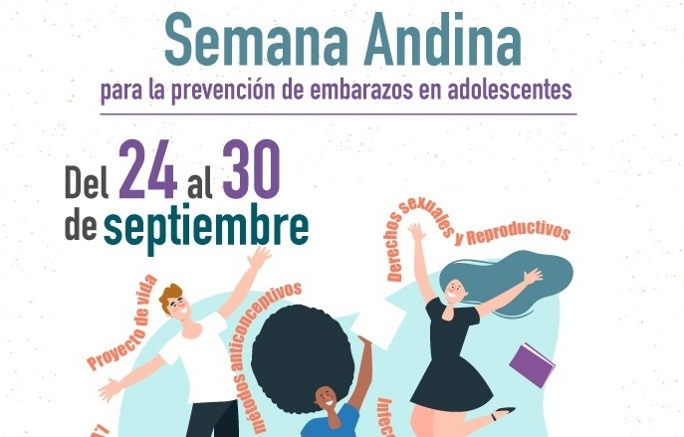
La Secretaría de Salud, en articulación con las Instituciones que hacen parte del Comité Intersectorial Municipal para la Prevención de Embarazos en Adolescentes CIMPEA, prepara la celebración de la Semana Andina, que se realiza desde este 24 de septiembre hasta el 30 y que pretende generar escenarios para la reflexión, frente a la promoción de los derechos sexuales y derechos reproductivos, a través de la vivencia de una sexualidad sana, responsable y gratificante.
Desde el año 2008 se celebra esta semana de manera simultánea en Colombia, Venezuela, Ecuador, Perú, Bolivia y Chile, días que son aprovechados para publicar y visibilizar los esfuerzos que las entidades han promovido para la reducción del embarazo en la adolescencia y los programas para atenuar sus repercusiones. Además se resalta la importancia de garantizar los derechos que tienen niñas, niños, adolescentes y jóvenes, a una vida con oportunidades de desarrollo individual, social y cultural.
La Secretaria de Salud, Diana Paola Rosero Zambrano, resaltó la iniciativa y la participación comunitaria de la fundación Generación Alternativa y la Institución Educativa Municipal Chambú, quienes se vinculan a esta Semana, a través de la realización de la Cuarta Feria de la Sexualidad, que se realizará en el Polideportivo del Barrio Chambú (2da etapa), el jueves 27 de septiembre, a partir de las 7 am. Este día, mediante estrategias implementadas por jóvenes y para jóvenes, se desarrollarán actividades de información y sensibilización frente a la vivencia de una sexualidad libre, sin riesgos y en paz, añadió la funcionaria.
Por su parte, la fundación Surprise City, ha organizado el evento "Mujer Manifiéstate", un encuentro de jóvenes que busca la re- significación de la mujer, a través, de la promoción de los derechos sexuales y derechos reproductivos. Este evento se desarrollará el viernes 28 de septiembre, a partir de las 2:30 p.m en el Colegio Estudiar (calle 16 #28 - 23)
De la misma manera, la Secretaria de Educación desarrollará un encuentro de experiencias significativas en el marco del proyecto de Educación para la Sexualidad y Construcción de Ciudadanía – PESCC, que se realizará en 51 instituciones educativas, donde se dará a conocer las estrategias y acciones implementadas para desarrollar procesos de educación para la sexualidad
Adicionalmente, la Secretaria de Salud y la Fundación Surprise City, realizarán el sábado 29 y domingo 30 de septiembre en las viviendas de interés social de San Luis y San Sebastián de la comuna 10 y en el Parque Bolívar, una toma cultural informativa, lúdica y recreativa, con artistas que incluye danza, teatro y canciones alusivas a la prevención del embarazo en adolescentes, acompañada de un stand de salud sexual y reproductiva; este evento se realizará el 29 de septiembre a partir de las 4 pm en San Luis y San Sebastián y a las 2 pm en el Parque Bolívar
Los días miércoles 26 y jueves 27 de septiembre, se desarrollaran intervenciones en diferentes establecimientos nocturnos y bares de la ciudad, con el objetivo de visibilizar la “Semana Andina de Prevención de Embarazo en Adolescentes y Jóvenes 2018”, como un evento municipal para compartir de información sobre las situaciones que generan riesgo ante el consumo de alcohol o sustancias psicoactivas.
Alternamente, del 24 al 30 de septiembre, habrá actividades de información, educación y atención en servicios de salud, para promover la prevención de embarazos en adolescentes, en las Instituciones Prestadoras de Salud del Municipio
Diana Paola Rosero Zambrano, Secretaría de Salud Celular: 3116145813
Somos Constructores de Paz

TERMINAL DE TRANSPORTES DE PASTO CAMBIA TEMPORALMENTE SU SEDE ADMINISTRATIVA
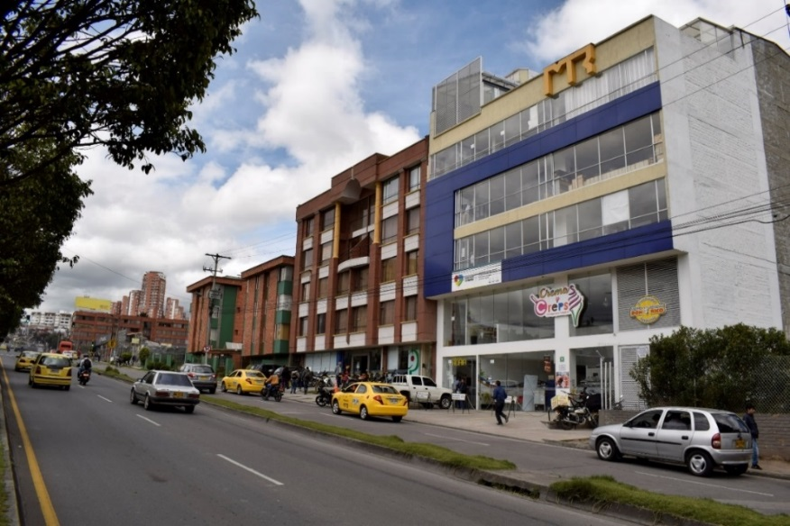
La sede administrativa de la Terminal de Transportes de Pasto fue trasladada temporalmente a la avenida Panamericana - carrera 36 # 14 – 101, Edificio ADAIA piso 5º, mientras se adelantan los trabajos de remodelación en su sede permanente. Por tanto, todos los procesos administrativos y de atención al usuario se realizarán en la sede temporal hasta el 31 de diciembre de 2018.
En tal sentido, el gerente de la Terminal de Transportes de Pasto, Fabio Hernán Zarama Bastidas, indicó que las obras a ejecutarse en la sede administrativa permitirán ofrecer un mejor servicio a los usuarios, dando así cumplimiento al plan de desarrollo enmarcado en el plan estratégico que propone la administración local, en la vigencia 2017-2019 en el eje estratégico de infraestructura.
Información: Gerente Terminal de Transportes, Fabio Zarama Bastidas. Celular: 3005756959

Somos constructores de paz

Oficina de Comunicación Social
Alcaldía de Pasto

